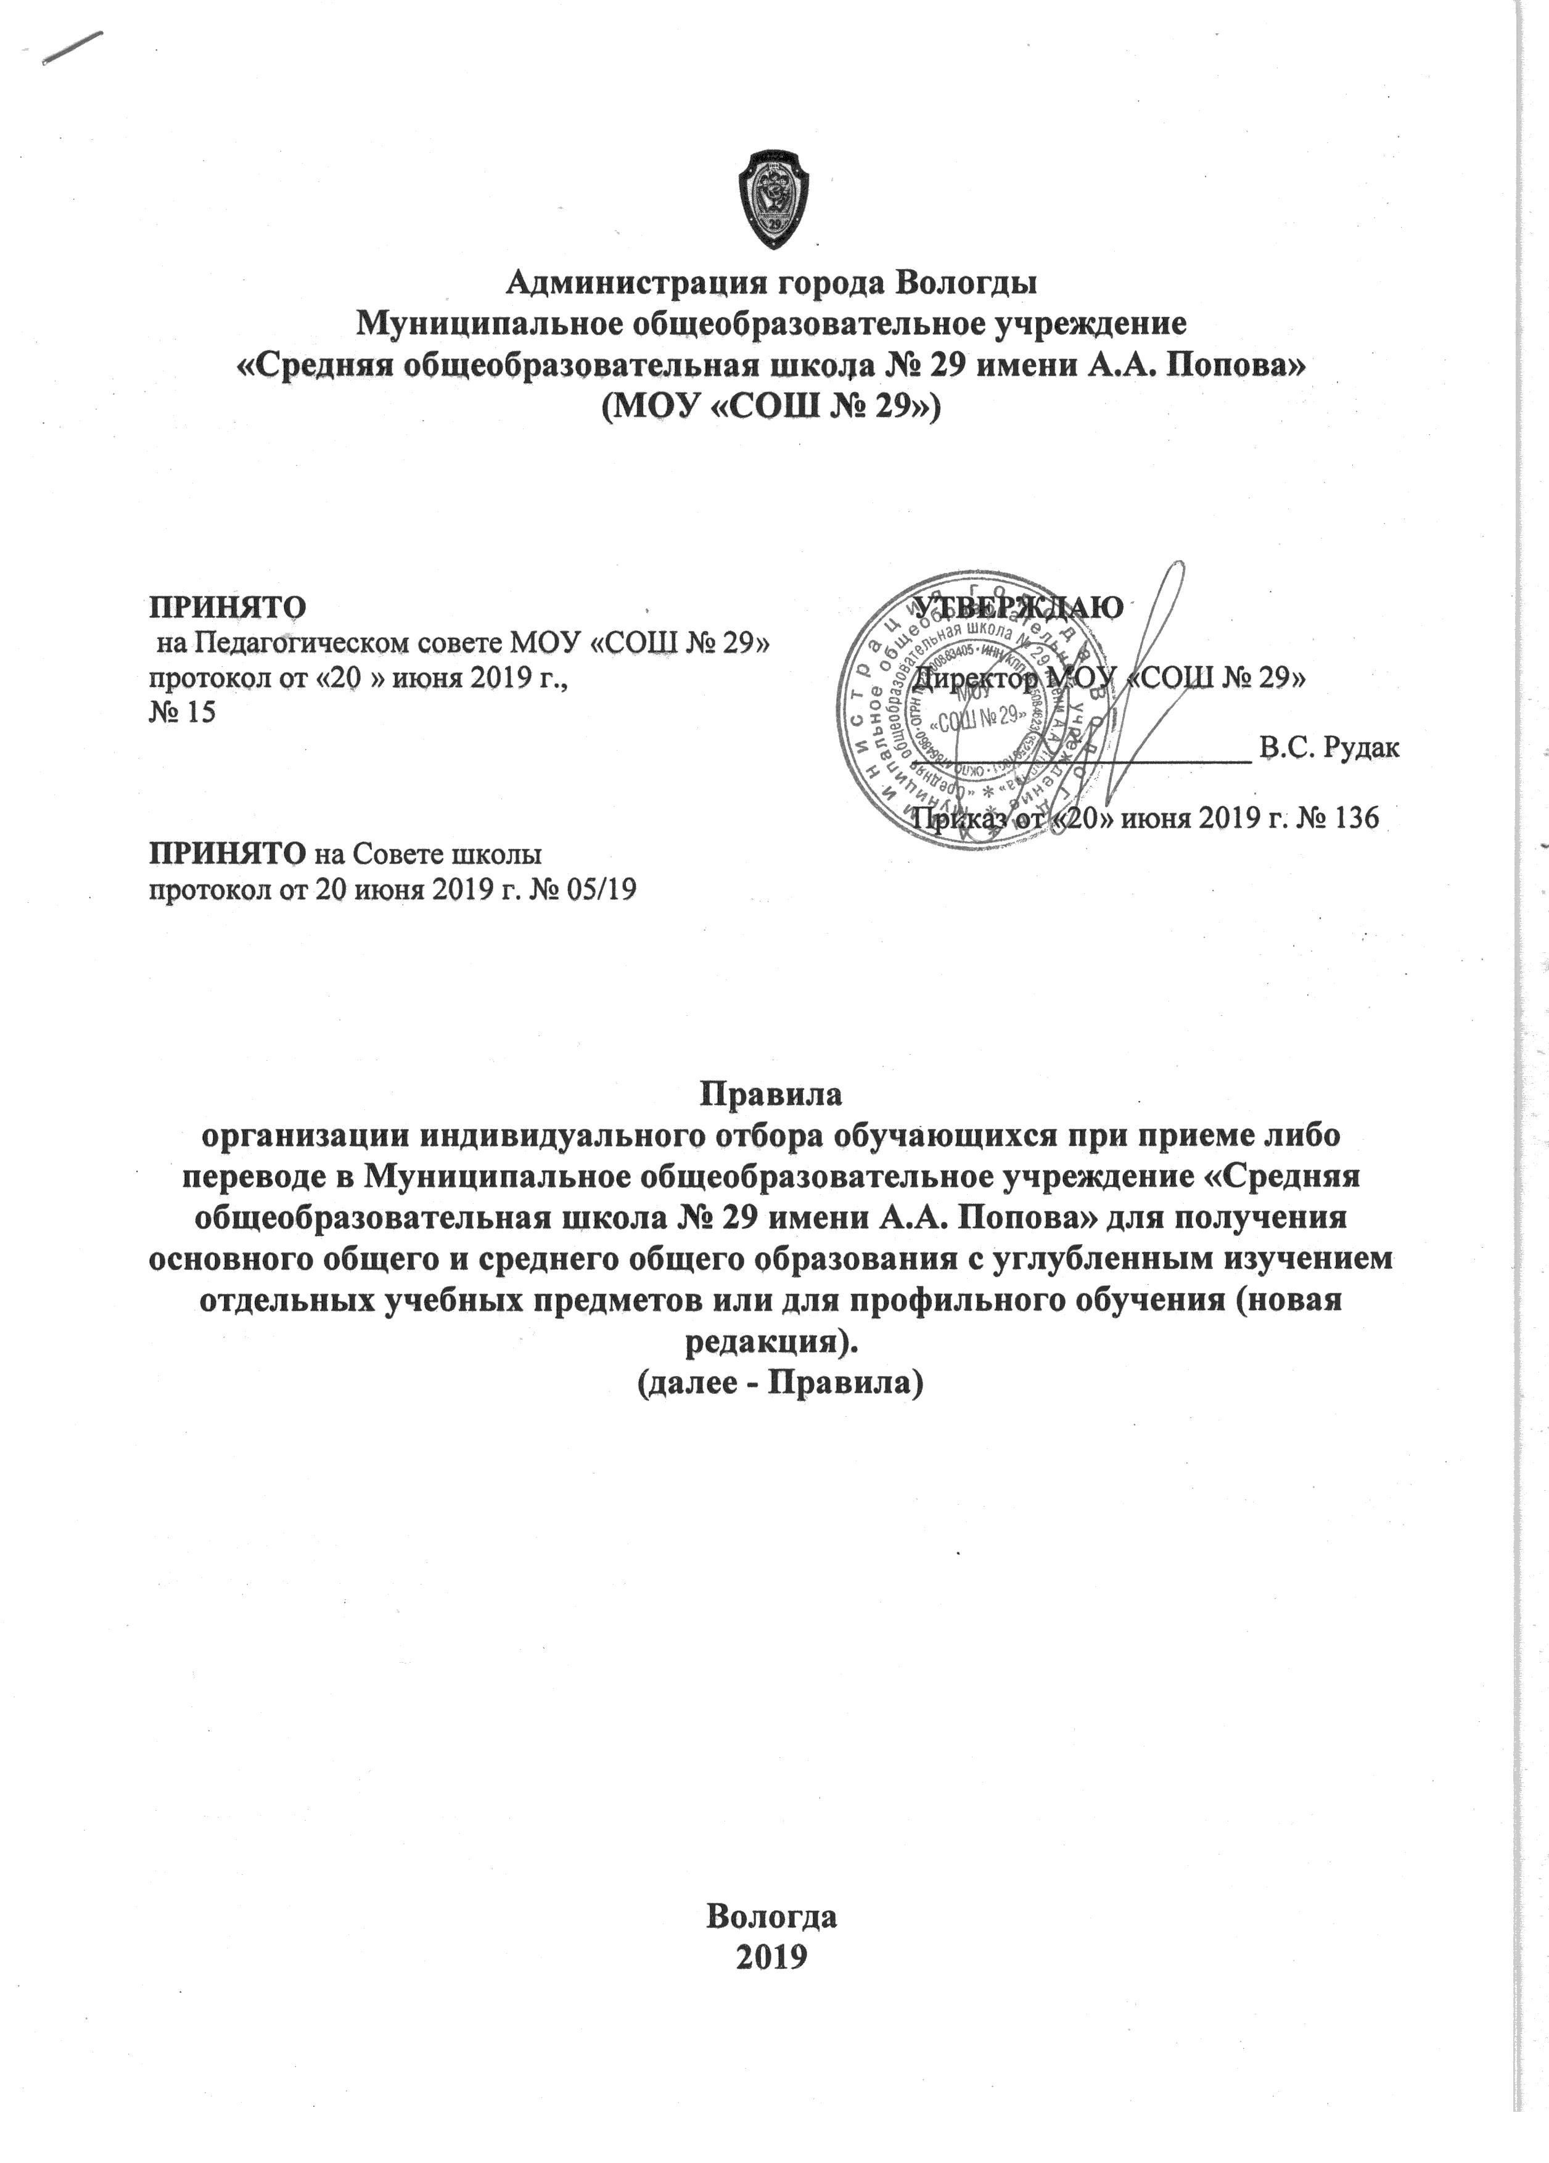
1. Настоящие Правила разработаны в целях организации индивидуального отбора обучающихся при приеме граждан в МОУ «СОШ № 29» (далее – школа) для получения основного общего и среднего общего образования с углубленным изучением отдельных учебных предметов или для профильного обучения (далее - индивидуальный отбор).
2. Индивидуальный отбор обучающихся в 5 и 10 классы производится ежегодно, в 6-9 и 11 классы – при наличии свободных мест.
3. Для проведения индивидуального отбора создаются комиссия по индивидуальному отбору (далее - приемная комиссия) и апелляционная комиссия. Состав, порядок формирования и работы приемной комиссии и апелляционной комиссии устанавливаются приказом директора школы. В состав апелляционной комиссии не могут входить члены приемной комиссии.
4. Информация о сроках, времени, месте подачи заявлений, порядке организации индивидуального отбора, порядке тестирования и системе оценивания, работе приемной комиссии и апелляционной комиссии, правилах подачи и рассмотрения апелляций по результатам индивидуального отбора размещается на официальном сайте образовательной организации в информационно-телекоммуникационной сети «Интернет» не позднее 30 дней до начала индивидуального отбора.
Информирование о проведении индивидуального отбора осуществляется на родительских и ученических собраниях, информационных стендах образовательной организации, в средствах массовой информации.
При определении порядка организации индивидуального отбора образовательной организацией помимо русского языка и математики определяется учебный предмет (учебные предметы), необходимый(ые) для осуществления индивидуального отбора, выбранный(ые) в соответствии с профильным обучением или углубленным изучением отдельных предметов в данной образовательной организации (далее - учебный предмет, необходимый для осуществления индивидуального отбора).

5. Индивидуальный отбор осуществляется на основании заявления совершеннолетних обучающихся, родителей (законных представителей) несовершеннолетних обучающихся, оформленного по образцу согласно приложению 1 к настоящему Порядку (правилам) с приложением следующих документов:
а) копии свидетельства о рождении обучающегося (копии страниц документа, удостоверяющего личность, содержащих сведения о личности);
б) копии документа, удостоверяющего личность и подтверждающего полномочия законного представителя, - при подаче заявлений родителями (законными представителями);
в) выписки из классного журнала годовых отметок за предшествующий учебный год, заверенной подписью руководителя и печатью образовательной организации, - при осуществлении индивидуального отбора в 5-9 классы;
г) копии аттестата об основном общем образовании, справки образовательной организации о результатах государственной итоговой аттестации - при осуществлении индивидуального отбора в 10,11 класс;
д) копии медицинской справки установленного образца при осуществлении индивидуального отбора в кадетские классы школы с указанием группы здоровья и возможности обучаться в кадетском классе;
е) копии заключения психолого-медико-педагогической комиссии – для лиц с ограниченными возможностями здоровья;
ж) копии справки федерального государственного учреждения медико-социальной экспертизы, подтверждающей факт установления инвалидности, - для детей-инвалидов, инвалидов;
з) копии диплома победителя (призера) олимпиады – для лиц, являющихся победителями (призерами) олимпиад школьников, перечень которых утверждается федеральным органом исполнительной власти, осуществляющим функции по выработке государственной политики и нормативно-правовому регулированию в сфере образования, (далее – олимпиады школьников) по русскому языку, математике или по учебному предмету, необходимому для осуществления индивидуального отбора; для лиц, являющихся победителями (призерами) регионального или заключительного этапа всероссийской олимпиады школьников по русскому языку, математике или по учебному предмету, необходимому для осуществления индивидуального отбора;
и) копии документа, подтверждающего, что обучающийся был включен в число членов сборной команды Российской Федерации, участвовавших в международных олимпиадах и сформированных в порядке, устанавливаемом федеральным органом исполнительной власти по выработке государственной политики и нормативно-правовому регулированию в сфере образования (далее – члены сборной команды) – для лиц, являющихся членами сборных команд по русскому языку, математике или по учебному предмету, необходимому для осуществления индивидуального отбора.
Требование представления иных документов не допускается.
Копии документов, предусмотренных подпунктами «а», «б», «г»-«з» пункта 5 настоящего Порядка, представляются с предъявлением подлинников либо заверенными в нотариальном порядке. При представлении копий документов с подлинниками специалист школы, осуществляющий прием документов, делает на копиях отметку об их соответствии подлинникам и возвращает подлинники совершеннолетним обучающимся, родителям (законным представителям) несовершеннолетних обучающихся в день их представления.
Заявление об участии в индивидуальном отборе и прилагаемые к нему документы, представленные совершеннолетними обучающимися, родителями (законными представителями) несовершеннолетних обучающихся, регистрируются в журнале приема заявлений об участии в индивидуальном отборе в день их представления с указанием даты и времени поступления. Представленные документы хранятся в личном деле обучающегося, за исключением случая, указанного в следующем абзаце.
В случае если к заявлению не приложены или приложены не все необходимые документы, обязанность по представлению которых возложена на совершеннолетних обучающихся, родителей (законных представителей), школа возвращает заявление и представленные документы в день их представления и сообщает о недостающих документах способом, позволяющих подтвердить факт и дату возврата.
6. При участии обучающегося в индивидуальном отборе в класс с углубленным изучением отдельных учебных предметов или с профильным обучением обучающегося МОУ «СОШ № 29», документы, находящиеся в распоряжении данной образовательной организации, обучающимся, родителем (законным представителем) не предоставляются.
7. Прием документов для индивидуального отбора производится образовательными организациями с 25 мая по 1 августа текущего года.
8. Индивидуальный отбор при приеме (переводе) в 5 - 9 классы осуществляется путем составления рейтинга обучающихся, учитывающего:
средний балл годовых отметок за предшествующий учебный год по русскому языку, математике или по учебному предмету, необходимому для осуществления индивидуального отбора;
0,5 балла, начисленные за индивидуальные достижения обучающегося, - победителям (призерам) олимпиад школьников по русскому языку, математике или по учебному предмету, необходимому для осуществления индивидуального отбора, победителям (призерам) регионального этапа всероссийской олимпиады школьников по русскому языку, математике или по учебному предмету, необходимому для осуществления индивидуального отбора.
Рейтинговый балл высчитывается с округлением до двух десятичных знаков после запятой по правилам математического округления.
Лица, являющиеся победителями (призерами) заключительного этапа всероссийской олимпиады школьников по русскому языку, математике или по учебному предмету, необходимому для осуществления индивидуального отбора, членами сборных команд по русскому языку, математике или по учебному предмету, необходимому для осуществления индивидуального отбора, приравниваются к лицам, набравшим максимальный рейтинговый балл.
В случае получения обучающимися одинакового рейтингового балла, если количество заявлений об участии в индивидуальном отборе превышает количество мест в классы с углубленным изучением отдельных учебных предметов или профильного обучения, для таких лиц школой проводится тестирование по учебному предмету, необходимому для осуществления индивидуального отбора, по системе балльной оценки. По результатам тестирования преимущество при индивидуальном отборе имеет обучающийся, набравший наибольшее количество баллов. Порядок проведения тестирования, система оценивания обучающихся утверждаются локальными актами школы.
Индивидуальный отбор при приеме (переводе) в 10, 11 классы осуществляется путем составления рейтинга обучающихся, учитывающего:
первичные баллы, полученные по итогам государственной итоговой аттестации по русскому языку, математике и по учебному предмету, необходимому для осуществления индивидуального отбора;
баллы, начисленные за индивидуальные достижения обучающегося:
- 3 балла за наличие аттестата об основном общем образовании с отличием;
- 10 баллов за наличие диплома (дипломов) победителя (призера) олимпиады – для лиц, являющихся победителями (призерами) олимпиад школьников по русскому языку, математике или по учебному предмету, необходимому для осуществления индивидуального отбора, победителями (призерами) регионального этапа всероссийской олимпиады школьников по русскому языку, математике или по учебному предмету, необходимому для осуществления индивидуального отбора.
Лица, являющиеся победителями (призерами) заключительного этапа всероссийской олимпиады школьников по русскому языку, математике или по учебному предмету, необходимому для осуществления индивидуального отбора, членами сборных команд по русскому языку, математике или по учебному предмету, необходимому для осуществления индивидуального отбора, приравниваются к лицам, набравшим максимальный рейтинговый балл.
В случае получения обучающимися одинакового рейтингового балла, если количество заявлений об участии в индивидуальном отборе превышает количество мест в классы с углубленным изучением отдельных учебных предметов или профильного обучения, для таких лиц образовательной организацией проводится тестирование по учебному предмету, необходимому для осуществления индивидуального отбора, по системе балльной оценки. По результатам тестирования преимущество при индивидуальном отборе имеет обучающийся, набравший наибольшее количество баллов. Порядок проведения тестирования, система оценивания обучающихся утверждаются локальными нормативными актами образовательной организации (приложение).
8.1. Индивидуальный отбор при приеме (переводе) в 10, 11 классы осуществляется путем составления рейтинга обучающихся, учитывающего:
первичные баллы, полученные по итогам государственной итоговой аттестации по математике, русскому языку и по учебному предмету, необходимому для осуществления индивидуального отбора;
баллы, начисленные за индивидуальные достижения обучающегося:
- 3 балла за наличие аттестата об основном общем образовании с отличием;
- 10 баллов за наличие диплома (дипломов) победителя (призера) олимпиады - для лиц, являющихся победителями (призерами) олимпиад школьников по русскому языку, математике или по учебному предмету, необходимому для осуществления индивидуального отбора, победителями (призерами) регионального этапа всероссийской олимпиады школьников по русскому языку, математике или по учебному предмету, необходимому для осуществления индивидуального отбора.
Лица, являющиеся победителями (призерами) заключительного этапа всероссийской олимпиады школьников по русскому языку, математике или по учебному предмету, необходимому для осуществления индивидуального отбора, членами сборных команд по русскому языку, математике или по учебному предмету, необходимому для осуществления индивидуального отбора, приравниваются к лицам, набравшим максимальный рейтинговый балл.
Для лиц с ограниченными возможностями здоровья, детей-инвалидов, инвалидов в случае выбора ими при прохождении государственной итоговой аттестации экзаменов только по обязательным предметам (русский язык и математика), при составлении рейтинга учитываются итоговые отметки, полученные по учебному предмету, необходимому для осуществления индивидуального отбора. Итоговые отметки переводятся в средние первичные баллы в соответствии со шкалой пересчета суммарного первичного балла за выполнение экзаменационной работы в отметку по пятибалльной шкале, утверждаемой приказом Департамента образования области на текущий учебный год.
В случае получения обучающимися одинакового рейтингового балла, если количество заявлений об участии в индивидуальном отборе превышает количество мест в классы с углубленным изучением отдельных учебных предметов или классы профильного обучения, для таких лиц образовательной организацией проводится тестирование по учебному предмету, необходимому для осуществления индивидуального отбора, по системе балльной оценки. По результатам тестирования преимущество при индивидуальном отборе имеет обучающийся, набравший наибольшее количество баллов. Порядок проведения тестирования, система оценивания обучающихся утверждаются локальными нормативными актами образовательной организации.

9. Решение о результатах индивидуального отбора в образовательную организацию принимается приемной комиссией не позднее пяти рабочих дней до срока, установленного пунктом 13 Правил, и оформляется протоколом. Приемная комиссия передает протокол руководителю образовательной организации не позднее следующего рабочего дня после принятия решения о результатах отбора.
10. Результаты индивидуального отбора объявляются не позднее трех рабочих дней после принятия решения приемной комиссией, размещаются на информационном стенде и на официальном сайте образовательной организации в информационно-телекоммуникационной сети «Интернет» с учетом соблюдения законодательства Российской Федерации в области защиты персональных данных.
11. Обучающиеся совершеннолетние, родители (законные представители) несовершеннолетних обучающихся вправе подать апелляцию в письменном виде по процедуре и (или) результатам проведения индивидуального отбора в апелляционную комиссию не позднее следующего рабочего дня после объявления результатов отбора поступающих.
12. Апелляция рассматривается не позднее трех рабочих дней со дня ее подачи на заседании апелляционной комиссии, на которое приглашаются лица, подавшие апелляцию, не согласные с решением приемной комиссии.
Апелляционная комиссия принимает решение о целесообразности или нецелесообразности повторного проведения отбора поступающих на обучение, которые подали апелляцию либо родители (законные представители) которых подали апелляцию.
Повторное проведение индивидуального отбора проводится в присутствии одного из членов апелляционной комиссии в течение трех рабочих дней со дня принятия апелляционной комиссией решения о целесообразности такого отбора.
13. На основании протокола комиссии по результатам индивидуального отбора производится прием обучающихся в образовательную организацию (перевод - в случае, если индивидуальный отбор в 6 - 9 и 11 классы с углубленным изучением отдельных учебных предметов или профильного обучения соответствующей образовательной программы прошли обучающиеся той же образовательной организации) до 10 августа текущего года.
Зачисление в образовательную организацию осуществляется на основании решения приемной комиссии и оформляется распорядительным актом руководителя образовательной организации.
14. Дополнительный индивидуальный отбор осуществляется в течение всего учебного года, в том же порядке, что и индивидуальный отбор, проводившийся в первоначальные сроки, при наличии свободных мест.
15. Организация индивидуального отбора в кадетские классы муниципальной образовательной организации осуществляется с особенностями, установленными правилами приема граждан в МОУ «СОШ № 29».
16. Информация об итогах индивидуального отбора и зачислении (о приеме, переводе) в образовательную организацию в 5-дневный срок со дня принятия приказа директора в соответствии с пунктом 11 настоящих Правил размещается на сайте МОУ «СОШ № 29», а в случае дополнительного индивидуального отбора - в течение одного рабочего дня.

Приложение 1
к Правилам
Директору МОУ «СОШ № 29» Рудаку В.С.
от_____________________________________,
(ФИО совершеннолетнего обучающегося/родителя
(законного представителя)
проживающего по адресу:
________________________________________
________________________________________

Заявление

Прошу допустить к участию в индивидуальном отборе _______________________________________________________________ ____________________________________, «___» _____ ________г. р.
(ФИО обучающегося) дата рождения обучающегося
в _____ класс __________________________________________ профиля в 20___ - 20____ учебном году.
В целях участия в индивидуальном отборе дополнительно сообщаю, что
___________________________________________________ является*:
(ФИО обучающегося)
1. победителем (призером) заключительного этапа Всероссийской олимпиады школьников
_______________________________________________________________
(место и сроки проведения олимпиады, предмет, по которому она проводилась)
2. победителем (призером) олимпиады из утвержденного перечня**
_______________________________________________________________
(место и сроки проведения олимпиады, предмет, по которому она проводилась)
3. членом сборных команд РФ, участвовавших в международных олимпиадах и сформированных в порядке, устанавливаемом федеральным органом исполнительной власти, осуществляющим функции по выработке государственной политики и нормативно-правовому регулированию в сфере образования ______________________________________________________________.
(место и сроки проведения олимпиады, предмет, по которому она проводилась)

*для лиц, являющихся победителями (призерами) заключительного этапа всероссийской олимпиады школьников по русскому языку и (или) математике, и (или) по учебному предмету (учебным предметам), определенному школой в качестве необходимого для осуществления индивидуального отбора;
**для лиц, являющихся победителями (призерами) олимпиад школьников, перечень которых утверждается федеральным органом исполнительной власти, осуществляющим функции по выработке государственной политики и нормативно-правовому регулированию в сфере образования, (далее – олимпиады школьников) по русскому языку, математике или по учебному предмету, необходимому для осуществления индивидуального отбора; для лиц, являющихся победителями (призерами) регионального или заключительного этапа всероссийской олимпиады школьников по русскому языку, математике или по учебному предмету, необходимому для осуществления индивидуального отбора;

В целях участия в индивидуальном отборе дополнительно сообщаю, что
___________________________________________________, является:
(ФИО обучающегося)
1. лицом с ограниченными возможностями здоровья ____________________________________________________________________________
(дата и номер заключения психолого-медико-педагогической комиссии при наличии)
2.ребенком-инвалидом (инвалидом) ____________________________________________
(дата выдачи, № и серия справки федерального государственного учреждения медико-социальной экспертизы, подтверждающей факт установления инвалидности при наличии)
С системой оценки, применяемой при индивидуальном отборе, правилами подачи и рассмотрения апелляции по результатам индивидуального отбора, правилами приема граждан в образовательную организацию (в том числе через информационные системы общего пользования) ознакомлен(а)
___________________________________
(подпись)

«_____»___________________20____г.

Отметка о принятии заявления: Заявление и приложенные к нему документы приняты
«______»______________20___-г. в ___час.____мин.
Должность специалиста, принявшего документы_____________________________
Фамилия, имя, отчество _________________________________________________/_____________
(подпись)

Приложение
Порядок проведения тестирования, система оценивания обучающихся при проведении процедуры конкурсного отбора.

1. Тестирование по профильным предметам проходят поступающие в случае получения обучающимися одинакового рейтингового балла, если количество заявлений об участии в индивидуальном отборе превышает количество мест в классы с углубленным изучением отдельных учебных предметов или профильного обучения. Тестирования по учебному предмету, необходимому для осуществления индивидуального отбора, по системе балльной оценки проводятся предметной комиссией в письменной форме. Содержание и формы экзаменов утверждаются приемной комиссией по рекомендации методических объединений учителей.
Предметы, по которым проводится тестирование:
на обучение по химико-биологическому профилю - на выбор биология или химия, на обучение по социально-гуманитарному профилю - обществознание.
2. Во время проведения тестирования претенденты должны соблюдать следующие правила: 1) не опаздывать (в случае опоздания без уважительной причины пропущенное время не компенсируется);
2) работать самостоятельно; не разговаривать с другими учащимися;
3) писать аккуратно, четко; не делать в работе какие – либо пометы, рисунки, не относящиеся к заданию;
4) не пользоваться мобильными телефонами и другими гаджетами, не использовать какие – либо справочные пособия, электронные средства запоминания и т. п.
3. За нарушение правил, указанных в п. 2 претендент удаляется с тестирования с проставлением нулевого балла независимо от числа правильно выполненных заданий, о чем делается запись на титульном листе вступительной работы за подписью членов предметной комиссии. В присутствии члена приемной комиссии и самого претендента составляется акт о допущенном нарушении.
4. Пересдача претендентом допускается на основании ходатайства родителей (законных представителей), решения приемной комиссии и (в случае удовлетворения апелляции) конфликтной комиссии. Приемная комиссия имеет право принять решение о повторном тестировании претендента при наличии объективных оснований. Решение комиссии отражается в протоколе и оформляется приказом директора Школы.
5. В случае отсутствия ребенка на тестировании по уважительной причине (болезнь и т. д.) вопрос о прохождении вступительных испытаний решается приемной комиссией в индивидуальном порядке.
6. Результаты индивидуального отбора обучающихся по каждому учебному предмету оформляются протоколом предметной комиссии, который подписывается всеми членами предметной комиссии в течение 1 рабочего дня со дня проведения вступительного экзамена и передается в приемную комиссию.
7. По результатам тестирования преимущество при индивидуальном отборе имеет обучающийся, набравший наибольшее количество баллов.
8. Система оценивания. время проведения, средства обучения, которыми можно пользоваться:
Химия - работа содержит 16 заданий. Максимальное количество баллов за тест равно 26, минимальная граница - 14 баллов. На выполнение работы отводится 45 минут. Справочный материал предусмотрен - при выполнении работы можно пользоваться периодической системой химических элементов Д.И. Менделеева, таблицей растворимости солей, кислот и оснований в воде, электрохимическим рядом напряжений металлов и непрограммируемым калькулятором. Учебные принадлежности – ручка с пастой черного цвета.
Биология - работа содержит 16 заданий. Максимальное количество баллов за тест равно 26, минимальная граница - 14 баллов. На выполнение работы отводится 40 минут. Справочный материал не предусмотрен. Учебные принадлежности – ручка с пастой черного цвета.
Обществознание - работа содержит 25 заданий. Максимальное количество баллов за письменное тестирование равно 26, минимальная граница - 13 баллов. На выполнение работы отводится 40 минут. Справочный материал не предусмотрен. Учебные принадлежности – ручка с пастой черного цвета.
9. По желанию родители (законные представители) имеют право ознакомиться с письменными работами, а также с результатами проверки работ; письменные работы (а также их копии) родителям (законным представителям) на руки не выдаются.
10. Родители (законные представители) обучающихся имеют право подать апелляцию в письменном виде по процедуре и (или) результатам проведения индивидуального отбора обучающихся в апелляционную комиссию в течение одного рабочего дня после объявления результаты

